**Actividad Análisis Disco Linux**



Daniel Escaño Hernández CET Ciberseguridad

# **1. Índice:**

**1. Índice:** **1**

**2. Cuestiones** **2**

**2.1 ¿Cuál es el nombre del equipo (hostname)?** **2**

**2.2 Muestre la información del SO (distribución y versión)** **2**

**2.3 ¿Cuál es el usuario principal del sistema?** **3**

**2.4 Muestra la clave encriptada del usuario principal** **4**

**2.5 ¿El usuario principal tenía acceso al uso del cdrom?** **4**

**2.6 ¿Cuál es el nombre del grupo principal del usuario descrito en el punto 3?** **5**

**2.7 ¿Qué usuarios tienen permisos de superusuario (sudoers) y que privilegios?** **5**

**2.8 Listar las particiones que tenía el sistema** **5**

**2.9 Mostrar la versión del kernel del sistema** **5**

**2.10 ¿Cuáles son los nombres de los scripts que se ejecutarán diariamente en el sistema?** **6**

**2.11 ¿A qué hora se ejecutarán los scripts mostrados antes?** **6**

**2.12 ¿Qué mensaje general del sistema aparece el 8 de mayo?** **6**

**2.13 ¿Cuándo fue el último día que se registró una interacción del usuario principal del sistema?** **6**

**2.14 ¿Cuáles son las rutas locales de resolución de nombres del sistema?** **7**

**2.15 ¿Que refleja el historial de comando del usuario root?** **7**

**2.16 ¿Cuál es el script, cargado al iniciar el sistema, que indica qué hacer en caso de que falle la corriente del equipo?** **7**

**2.17 Pon una captura de las primeras líneas del contenido del script anterior.** **8**

# **2. Cuestiones**

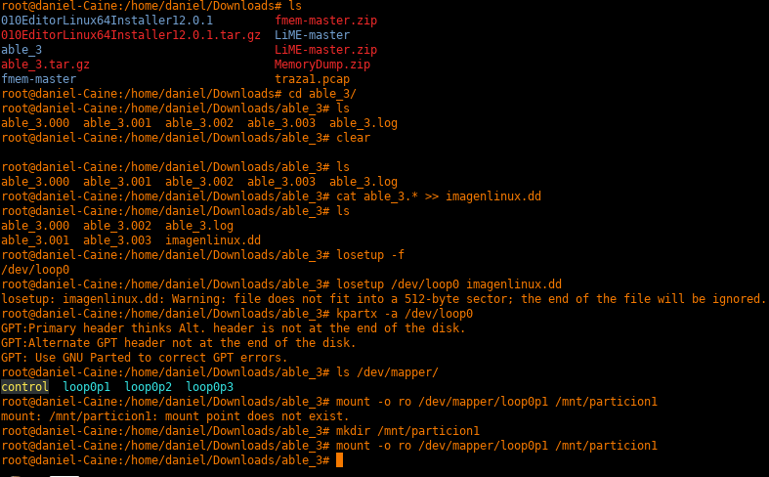

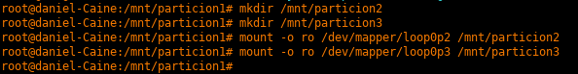

### **2.1 ¿Cuál es el nombre del equipo (hostname)?**



### **2.2 Muestre la información del SO (distribución y versión)**

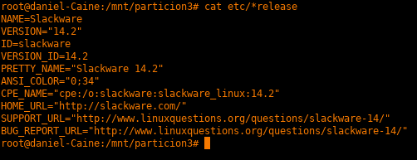

### **2.3 ¿Cuál es el usuario principal del sistema?**

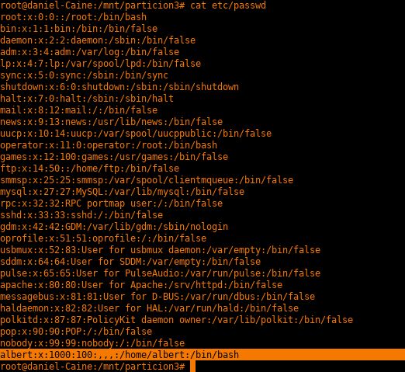

### **2.4 Muestra la clave encriptada del usuario principal**

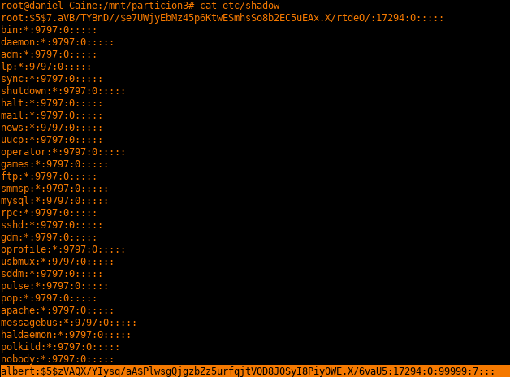

### **2.5 ¿El usuario principal tenía acceso al uso del cdrom?**

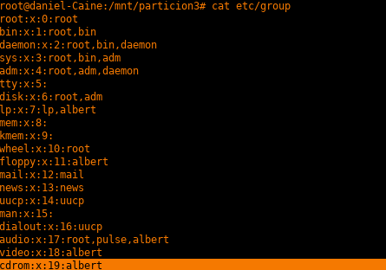

### **2.6 ¿Cuál es el nombre del grupo principal del usuario descrito en el punto 3?**



### **2.7 ¿Qué usuarios tienen permisos de superusuario (sudoers) y que privilegios?**

cat etc/sudoers

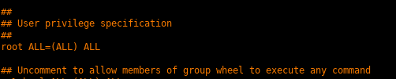

### **2.8 Listar las particiones que tenía el sistema**

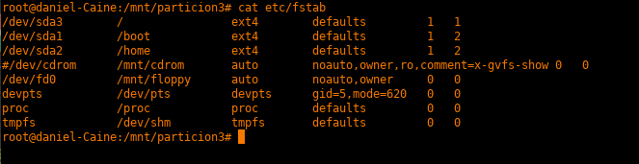

### **2.9 Mostrar la versión del kernel del sistema**

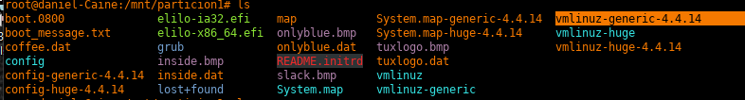

### **2.10 ¿Cuáles son los nombres de los scripts que se ejecutarán diariamente en el sistema?**

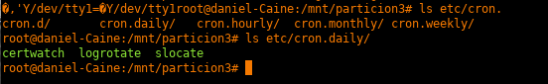

### **2.11 ¿A qué hora se ejecutarán los scripts mostrados antes?**

Al tratarse de un script que se ejecuta a diario, comprendemos que a las 00:00 horas se ejecutarán.

### **2.12 ¿Qué mensaje general del sistema aparece el 8 de mayo?**

cat /var/log/auth

### 

### **2.13 ¿Cuándo fue el último día que se registró una interacción del usuario principal del sistema?**

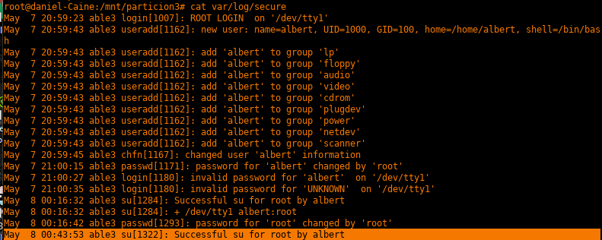

### **2.14 ¿Cuáles son las rutas locales de resolución de nombres del sistema?**

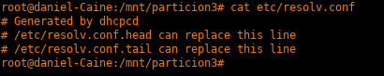

### **2.15 ¿Que refleja el historial de comando del usuario root?**

Archivo vacío



### **2.16 ¿Cuál es el script, cargado al iniciar el sistema, que indica qué hacer en caso de que falle la corriente del equipo?**

cat etc/inittab

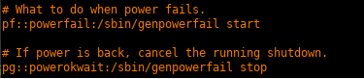

### **2.17 Pon una captura de las primeras líneas del contenido del script anterior.**

